Пән:дүниетану  Ұзақ мерзімді жоспар бөлімі:  Күні:03.12.2018ж  Сынып: 4 «Ә» | Мектеп: №11  Мұғалімнің аты-жөні:Сердалинова Г.Х.  Қатысқандар саны:26  Қатыспағандар саны:
Сабақ тақырыбы | Ауа райын болжау. 49 – 50 бет
Осы сабақта қол жеткізілетін оқу мақсаттары (оқу бағдарламасына сілтеме) | Ауа райының жай-күйін арнайы метеорологиялық стансаларда бақылайтынын, оның қорытындысы қалай жасалатынын түсінеді .
Сабақ мақсаттары | Барлық оқушылар: Ауа райының жай-күйін арнайы метеорологиялық стансаларда бақылайтынын түсінеді;  Көптеген оқушылар: Ауа райының қалай жасалатынын қорытынды жасайды;  Кейбір оқушылар: Ауаның температурасы , жануарлар мен өсімдіктер тіршілігінің арасындағы байланыстарды анықтайды,тәжірибе жасау арқылы көздерін жеткізеді.
Бағалау критерийлері | - Ауа райының жай-күйін арнайы метеорологиялық стансаларда бақылайтынын біледі;  -Ауа райының қалай жасалатынын қорытынды жасап,талдай алады;  -Тапсырмаларды орындау барысында тәжірибе жасау арқылы алған білімдерін пайдаланады.
Тілдік мақсаттар
Құндылықтарды дарыту | Адамгершілік құндылықтарды дарыту тапсырма беру арқылы жұппен,топпен жұмыс жасау арқылы оқушылардың бір-біріне деген /көмегімен жүзеге асады (іс-әрекетті және/немесе тақырып мазмұнын сипаттау). Азаматтық жауапкершілікке тәрбиелей отырып, құрмет,еңбек пен шығармашылық қабілеттерін арттыру.
Пәнаралық байланыстар | Дүниетану,әдебиеттік оқу.
АКТ қолдану дағдылары | Осы сабақта оқушылар қандай АКТ дағдыларын дамыта алатынын көрсетіңіз
Бастапқы білім | Ауа райы
Сабақ барысы
Сабақтың жоспарланған кезеңдері |  | Сабақтағы жоспарланған іс-әрекет |  |  |  | Ресурстар
Сабақтың басы  3 мин  5 мин |  | Сабақ басында:  - оқушылардың зейінін шоғырландыруға  - оқушылармен бірге сабақ мақсаттарын/ ОМ анықтап алуға  - оқушылардың «жақындамау аймағын», сабақ соңында күтілетін нәтижелерді анықтауға көңіл бөлу қажет  Ширату. Ширату тапсырмасы сабақтың мақсатын айқындау үшін жүргізіледі. Сыныптағы оқушылар шеңберге жиналады.  Тәжірибе жасау арқылы оқушылар ауа туралы туралы өз ойларын жинақтап айта отырып жаңа сабақтың тақырыбын ашып алады.  1-тәжірибе.  Аузыңды жауып, танауыңды қыс. Ішіңнен сана не байқадың?  Тұншықтың саған не жетіспейді?  2-тәжірибе.  Шарды үрлеп, сонан соң оның желін шығарады.  –Үрлегенде және желін шығарғанда шар қандай күйге түсті?  3-тәжірибе.  Екі ұртынды ауамен толтыр да, екі саусағыңмен ұртыңды бас. Не байқадың?  «Кластерлер» әдісі  «Ауа» туралы білетіндерін топтастыру  Түссіз Серпімді  АУА  Сығылады  Барлық жерде бар  Иіссіз Қоспа |  |  |  | 3-топқа бөлу  Бұлт,жаң  быр,  қар.  Қима сурет  тер  Жарайсың!  топтастыру
Сабақтың ортасы  5 мин  Сабақ мақсатына орай бар білімдерді қалыптастыру мен дағдыларды дамытуға бағытталған іс-әрекет.  10 мин  3 мин  Іс-әрекет барысында ақпаратты талдау және өңдеу, зерттеу, практикалық жұмыс, проблемалық жағдаяттарды шешу арқылы оқушылардың бойында білім мен дағдылар қалыптасады және дамиды.  5 мин  2 мин  4 мин |  | Аймектеп «Ауаны болжау» бейнефильм көру.  Ашық сұрақтар.  -Қандай бейнефильм көрдіңдер?  -Неліктен?  -Себебі неде?  -Ауа райын болжау не үшін қажет?  -Ауа райын кім болжайды екен?  -Ауа райын қай уақытта болжайды?  -Неліктен?  Олай болса,енді тапсырмалар орындауға көшейік.  «Жаңбыр» тобы.  Ауа, ауаның маңызы.  «Бұлт» тобы  Ауаның құрамы.  «Қар» тобы  Ауа райын болжау  Тест «Дұрыс немесе бұрыс» Компьютерде орындалады.  1. Өсімдіктердің өсуі ауа райына байланысты емес.  2. Ауа жердің қызуына байланысты қызады.  3. 0-жылы мен суық градустың ортасындағы шекара.  4. Ауа райын алдын-ала болжаудың бізге қажеті жоқ.  5. Жазда -10градус Ô¡ белгілері бар ауа райы болуы мүмкін.  6. Ауа райы – ауа температурасы, бұлт, жел ылғалдылықтың жиынтығы.  3 топқа тапсырма берілген ертеректе ғылым мен техника дамымай тұрғанда ауа райын қалай болжайтын болған?  ⎫ Қарлығаштар жер бауырлап ұшса, жаңбыр жауады.  ⎫ Қоян жатар орнын бұрынғыдан жоғарырақ салса, қыс cуық болды.  ⎫ Қарға тұмсығын қанатының астына тықса, күн суытады.  ⎫ Түтін жер бауырлап ұшса, қар жауады.  ⎫ Ай қораланса, алда жылы болатынды білдіреді деген екен.  Ойын «Не артық?»  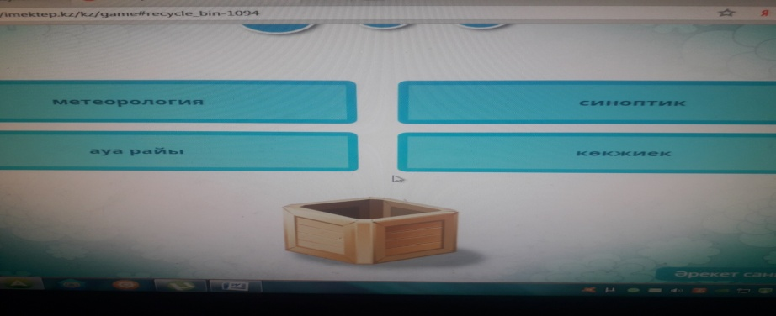  «Аяқталмаған сөйлем» әдісі  «Егер мен ... болсам» Мұғалімнің нұсқауы : Ғылыми жұмыста әр бір топ өздерін «жер, су, ауа» ның орнында болып қалған жағдайда адамдар үшін қандай пайда әкелетіндігін айтып береді.  1топ. «Егер мен су болсам» Бүкіл әлемге өзімнің таза суымды беретін едім. Завод және әр түрлі кәсіпорындардан шығатын лас суларды жоғалтып, таза судың мөлшерін көбейтер едім.  2топ. «Егер мен ауа болсам» Адамдардың денсаулығы мықты болып, ұзақ өмір көруі үшін, ауаның ластауына жол бермей, таза ауа болатын едім.  3топ. «Егер мен жер болсам» Адамдар үшін қызмет етер едім. Өнімді жерлерімді өсімдіктердің сан алуан түрлерін көбейткен болар едім. |  |  |  | Тама  ша!  Әр топтан бір оқушы тексеріп шығады.Ортаға салады.
Сабақтың соңы  3 мин  Оқушылар өздерінің жұмысы мен сыныптастарының жұмысын белгілі бір критерийлер бойынша бағалай алады |  | Кері байланыс. Қалыптастырушы бағалау  № Критерий №  1 Топтағы белсенділігі  2 Үй тапсырмасына дайындығы  3 Сұрақтарға жауап беруі  4 Тапсырмаларды орындауы  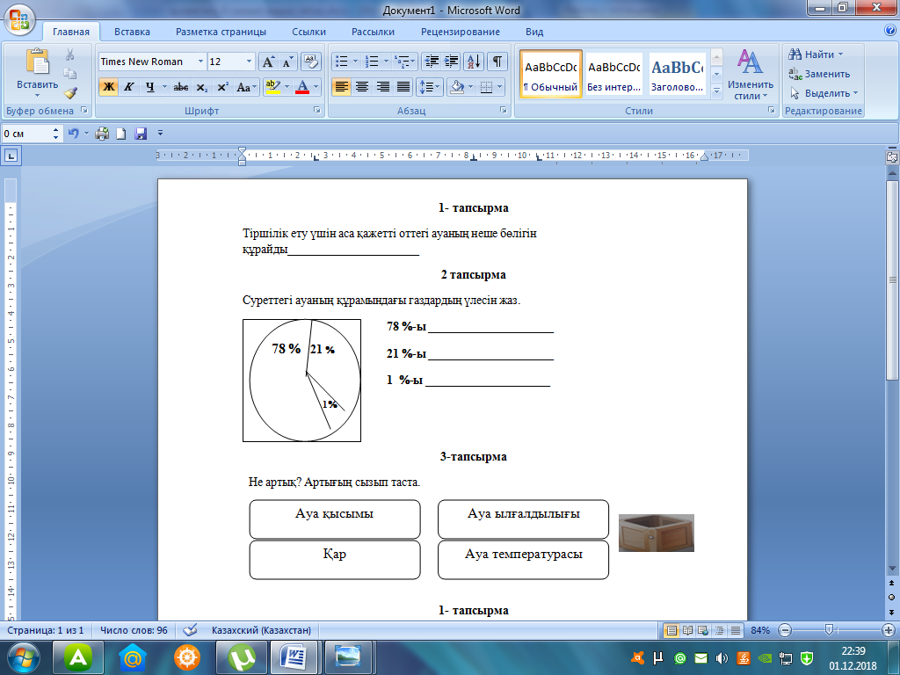 |  |  |  | Түсін  дірі  ліп бері  леді.  Кері байла  ныс
Саралау –оқушыларға қалай көбірек қолдау көрсетуді жоспарлайсыз? Қабілетіжоғарыоқушыларғақандайміндетқоюдыжоспарлапотырсыз? |  |  | Бағалау – оқушылардың материалды меңгеру деңгейін қалай тексеруді жоспарлайсыз? |  | Денсаулық және қауіпсіздік техникасының сақталуы
«Нәтиже арқылы саралау» негізінде «Аяқталмаған сөйлем», «Кім жылдам?» әдістері арқылы тапсырмалар орындалды. Тапсырманы орындау барысында әр оқушының ойлау деңгейінің әр-түрлі болатындығын ескере отырып, әр оқушыға өз ойын еркін жеткізуге мүмкіндік беремін.Оқушыларға бірдей тапсырма беріледі, бірақ күтілетін нәтиже әр-түрлі.Жетістікке жету үшін барлық оқушының пікірлерін тыңдап,жетістікке жетуге ыңталандырамын. Қолдау қажет ететін оқушыларға көмек беріп, қолдаймын. |  |  | Бұл бөлімде оқушылардың сабақ  Барысында үйренгенін бағалау үшін қолданатын әдіс-тәсілдеріңізді жазасыз. |  | Сергіту сәттері мен белсенді іс-әрекет түрлері.  Осы сабақта қолданылатынҚауіпсіздік техникасы ережелерінің тармақтары  «Ойлан тап» оқыта үйрету ойыны.
Сабақ бойынша рефлексия  Сабақ мақсаттары /оқу мақсаттары дұрыс қойылған ба? Оқушылардың барлығы ОМ қол жеткізді ме?  Жеткізбесе, неліктен?  Сабақта саралау дұрыс жүргізілді ме?  Сабақтың уақыттық кезеңдері сақталды ма?  Сабақ жоспарынан қандай ауытқулар болды, неліктен? |  |  |  | Сабақ мақсаты дұрыс қойылды.  -Оқушылыр бүгінгі оқу барысында бастауыш та,баяндауыш та зат есімнен кейін сызықша қойылытының анықтауда мақсатқа қол жеткізді.  Нәтиже арқылы саралау жұмысы тиімді ұйымдастырылды.
Жалпы баға
Сабақтың жақсы өткен екі аспектісі (оқыту туралы да, оқу туралы даойланыңыз)?
1.
2.
Сабақты жақсартуға не ықпал ете алады (оқыту туралы да, оқу туралы да ойланыңыз)?
Сабақ барысында сынып туралы немесе жекелеген оқушылардың жетістік/қиындықтары туралы нені білдім, келесі сабақтарда неге көңіл бөлу қажет?
1.
2.

